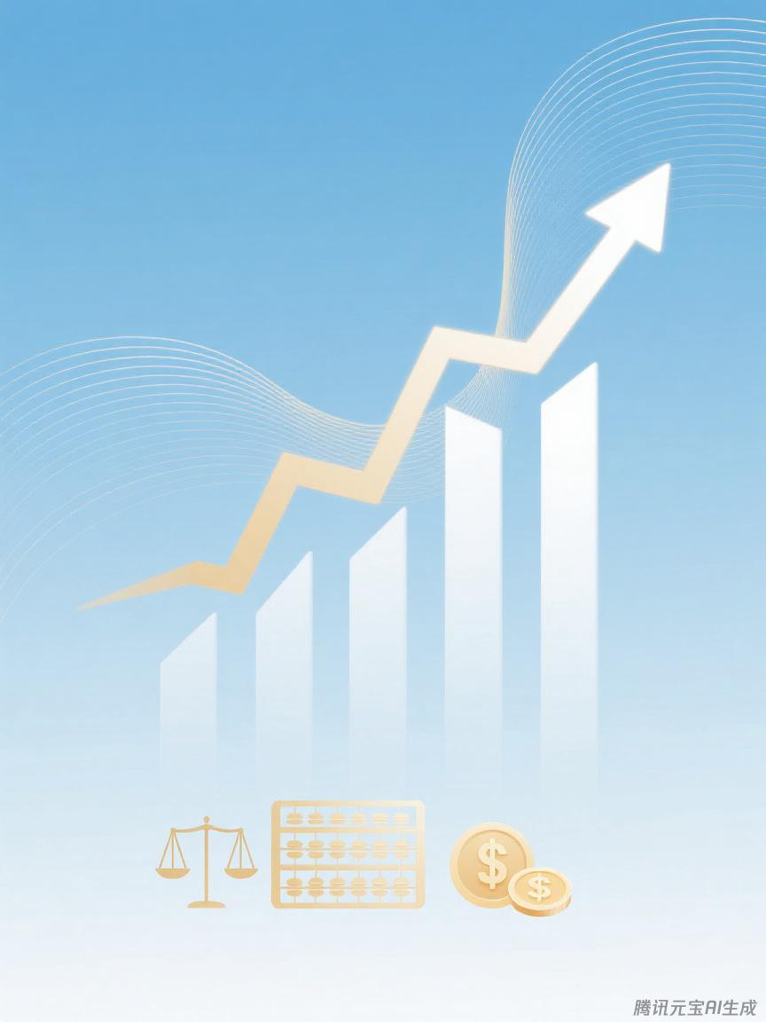

晋州市自然资源和规划局
预算代码：324

二〇二五年九月
2024年度
部门决算公开文本

